Výberkové lesy v juhovýchodnej Európe

Milan Tóth
Abstrakt: Opis prírodných lesov s prirodzenou obnovou so zameraním na výberkové porasty jedle, smreka a buka v Bosne a Hercegovine, ich pôvod, zisťovanie zásob, spôsob obnovy, evidencia a škodlivé činitele. Výskyt výberkových lesov v Srbsku, Grécku a Turecku.
Kľúčové slová: výberkové lesy, zisťovanie zásob, hospodársky plán, obnova porastov, Bosna a Hercegovina, Srbsko, Grécko, Turecko

Počas dlhoročnej praxe v taxácii lesov som nemohol vidieť veľa výberkových lesov na Slovensku. Pri auditoch v zahraničí som mal neuveriteľnú možnosť vidieť rôzne výberkové lesy v rôznych krajinách Európy. Počas 15-tich rokov putovania po Európe som videl výberkové lesy rôznych drevín, pričom by som chcel vyzdvihnúť tie v Bosne a Hercegovine, ale netreba opomenúť ani tie v Grécku a v Turecku.
Bosna a Hercegovina
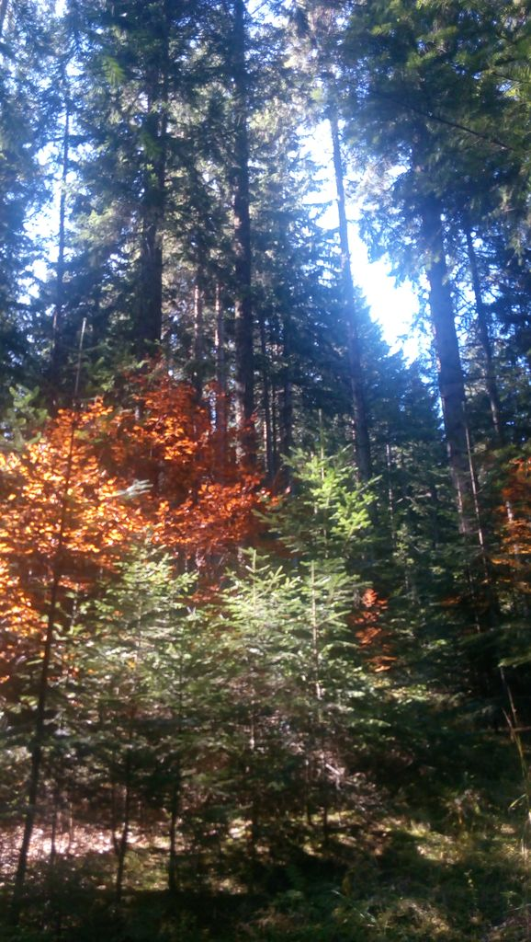
Väčšina ľudí čerpá poznatky o výberkových lesoch z krajín pod Alpami, prípadne zo Slovinska a Chorvátska. Postačí zájsť ešte ďalej na juh do Bosny a Hercegoviny. Každoročne v tejto krajine prejdem stovky hektárov výberkových lesov. Celková výmera lesov je 2.7 mil. ha, priemerná zásoba všetkých porastov je 248m3/ha (1). Ďalšie údaje sú z údajov štátnych lesov Republike Srpske (2). Celková výmera štátnych lesov v Republike Srpske je 0.99 mil. ha. V kategórii lesov vysokých s prírodnou obnovou s prevahou buka 176856ha, s prevahou jedle, smreka a jedle, smreka a buka 226776 ha, borovice lesnej a čiernej 27128ha, duba zimného 37078ha a ostatných drevín 1472 ha. Vysoké degradované lesy buka majú 12237ha a duba 7298ha, umelo vysadené monokultúry majú 55265ha, výmladkové lesy majú 215122ha, plochy vhodné na zalesnenie 168692ha a plochy nevhodné na zalesnenie 63595ha. Súkromné lesy v kategórii lesov vysokých s prírodnou obnovou s prevahou buka 41623ha, s prevahou jedle, smreka a jedle, smreka a buka 18391ha, borovice lesnej a čiernej 3852ha a duba zimného 29195ha a ostatných drevín 19764ha. Spolu sú vysoké lesy s prirodzenou obnovou s prevahou jedle, smreka a buka na výmere 245168ha. V druhej polovici Bosny a Hercegoviny (Federácia BiH) sú uvedené porasty na podobnej výmere, tzn. v tejto krajine sa nachádza asi pol milióna ha výberkových lesov jedle, smreka a buka.
Tab. č. 1. Porovnanie dát pre Vysoké lesy s prírodnou obnovou:
Kategória lesa |  | Zásoba | Prírastok | 10-r etát | Výmera | Zásoba  /ha | Prírast.  /ha | 10-r etát/ha
1. buka | IH | 952912 | 37282 | 83299 | 176873,26
 | LI | 49904237 | 1080603 | 8278600
 | Spolu | 50857149 | 1117885 | 8361899 |  | 287,53 | 6,32 | 47,28
2. jedle a smreka a jedle, smreka a buka | IH | 61596664 | 1701587 | 11349813 | 226794,68
 | LI | 29282513 | 635620 | 5179645
 | Spolu | 90879177 | 2337207 | 16529458 |  | 400,71 | 10,31 | 72,88
3. borovice lesnej a čiernej | IH | 5833464 | 124244 | 828446 | 27128,10
 | LI | 1113990 | 27698 | 175172
 | Spolu | 6947454 | 151942 | 1003618 |  | 256,10 | 5,60 | 37,00
4. duba | IH | 379634 | 13415 | 55910 | 37079,01
 | LI | 7666013 | 182260 | 1250011
 | Spolu | 8045647 | 195675 | 1305921 |  | 216,99 | 5,28 | 35,22
5. ostatných drevín | IH | 126182 | 2370 | 1190 | 1472,14
 | LI | 206193 | 5409 | 8844
 | Spolu | 332375 | 7779 | 10034 |  | 225,78 | 5,28 | 6,82
Spolu | IH | 68888856 | 1878898 | 12318658 | 469347,19
 | LI | 88172946 | 1931590 | 14892272
 | Spolu | 157061802 | 3810488 | 27210930 |  | 334,64 | 8,12 | 57,98

Pre zaujímavosť, priemerná zásoba vysokých lesov s bukom je 287m3/ha, s jedľou, smrekom a bukom 401m3/ha, borovice lesnej a čiernej 256m3/ha, duba 217m3/ha a ostatných drevín 226m3/ha. Mladé umelo vysadené monokultúry majú 167m3/ha a výmladkové lesy 116m2/ha.
Uvedené výberkové lesy pochádzajú z pôvodných prírodných lesov. Najväčšie sprístupnenie porastov bolo vykonané počas nadvlády Rakúsko Uhorska v 19. a počiatku 20. storočia, pričom sa hospodárilo výberkovým spôsobom, vybudovali sa len lesné železnice a cesty. V mnohých porastoch došlo k premene na čisté bučiny (Vysoké degradované lesy buka na výmere 176857ha), ktoré sú potenciálne vhodné na výberkové hospodárenie po návrate jedle do zastúpenia. Geografické a klimatické podmienky umožňujú výskyt prirodzených lesov, Bosna a Hercegovina je hornatá krajina, väčšina lesov sa nachádza v nadmorskej výške nad 1000m nad morom, prevažujúci podklad tvoria vápence a dolomity, ale vyskytujú sa všetky horniny a podmienky. Klíma je charakteristická horúcimi suchými letami a veľmi chladnými zimami s veľkým množstvom snehu. Zažil som viackrát čerstvý sneh v októbri (20cm) aj trvalú snehovú pokrývku v marci. Výška snehovej pokrývky býva v niektorých regiónoch aj vyše metra.
Zisťovanie zásob sa vykonáva na skusných plochách (kruhové skusné plochy) v pravidelnej sieti 100x100m na plochách s rôznou veľkosťou podľa počtu stromov. Uvedená intenzita priemerkovania sa mi zdá vysoká, ale tak je to definované postupmi. Výsledkom sú zásoby porastov po hrúbkových triedach 5-10, 11-20, 21-30, 31-50, 51-80 a nad 80cm podľa jednotlivých drevín. Výpočet etátu a normálneho zastúpenia je vykonané pre „gazdinsku klasu“, tzn. pre prevádzkový súbor, napr. 1212, lesy smreka a buka na hlbokých pôdach. Definovaná je aj rubná zrelosť jednotlivých drevín, napríklad 70cm, pre JD, SM, BK a intenzita zásahu, v tomto prípade. 22%.
Zachované zvyšky pralesov sú chránené v rezerváciách: Peručica, 1434ha, JV Bosna, Ravna vala, 45,04ha, Bjelašnica; Trstionica, 30,50ha, Kakanj; Masna luka, 90ha, Čvrsnica mountain; Bobija, 70ha, Grmeć mountain; Janj, 295ha, Šipovo; Lom, 298ha, Z Bosna, Oštrelj; Plješevica, 50ha, Bihać; Mačen do, 30,30ha, Kladanj; Asi polovicu sa mi podarilo navštíviť.
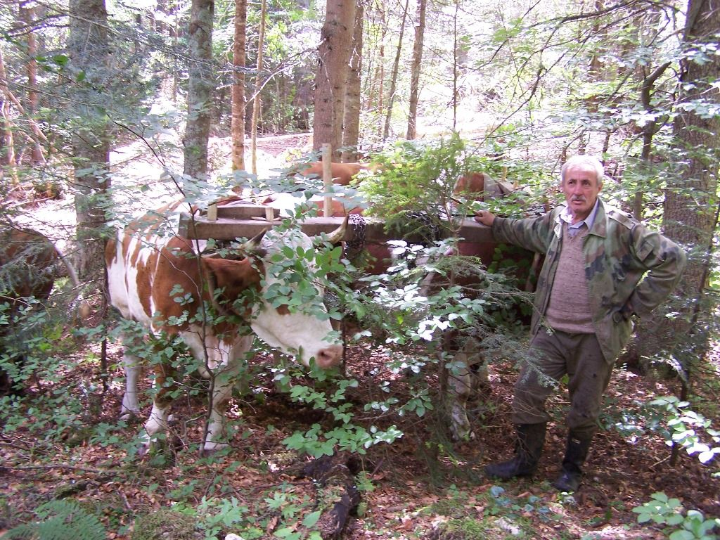
Používaný spôsob obnovy je „skupinasto preborna seća“, tzn. skupinový výberkový rub a na ostatnej ploche jednotlivý výberkový rub. Intenzita zásahu je zvyčajne v intervale 15-23%, pričom je iná pre ihličnaté a iná pre listnaté dreviny v poraste. V decéniu sa vykonáva len jeden plánovaný zásah, môže sa vykonávať náhodná ťažba nad rámec predpisu pre kategóriu lesa, ale podiel je vo všeobecnosti nízky, hoci aj v prírodných lesoch majú problém s podkôrnikmi na smreku. Detailne sa plánujú približovacie cesty, bez ktorých sa výberkový spôsob nedá vykonávať. Používa sa sortimentová metóda pri pni, alebo kmeňová do 12m, približovanie je animálne (kone, voly) do približovacej cesty v neprístupných terénoch, prípadne aj ručne gravitačne a LKT na odvoznú cestu. Výnimočne sa používajú lanovky. Predaj je z odvozného miesta. Návrh približovacích liniek, ich vyznačenie v teréne ako aj ich vybudovanie si plánujú lesníci sami (vybudovanie aj dodávateľsky). Prirodzená obnova je spontánna pre všetky tri hlavné dreviny. Ovocné dreviny sa nerúbu, cenné listnáče sporadicky.
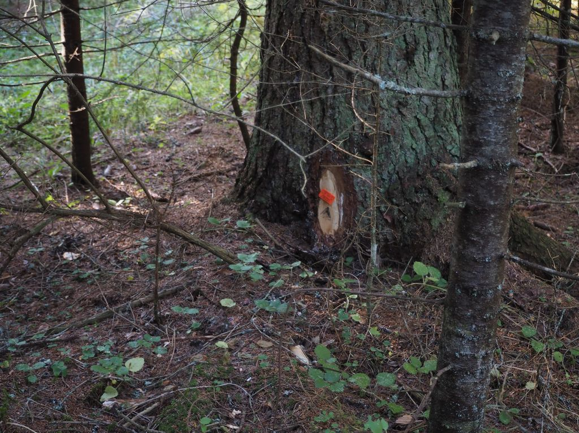
Evidencia sa vykonáva tri krát: prvé meranie a značenie ciachou (šesťhranná) každého stromu (plus číslo alebo štítok). Po spílení sa vykonáva sortimentácia, meranie a značenie ciachou (okrúhla) pri pni a následne sa registrujú výrezy pri nakládke (trojuholníková). Pri každej fáze sa používa iná ciacha, plus iná ciacha pre nelegálnu ťažbu (štvorcová). Podrobná evidencia je vyžadovaná zákonom, pretože z ceny dreva pri pni sa odvádza daň pre „opštiny“, tzn. približne na úrovni okresov, ktoré sú určené na rozvoj zaostalých oblastí.
Tab a graf č. 1 ukážka hospodárskeho plánu, zásoba podľa hrúbkových stupňov a drevín
ŠGP |  | Bosanskograhovsko |  |  | BONITET
GOSP. JEDINICA |  | Jadovnik Grahovo |  |  | Jela | II | B. Bor | III
ODJEL, ODSJEK |  | 144-01 |  |  | Smrča | III | C. Bor | -
POVRŠINA (ha) |  | 101,24 |  |  | Bukva | III | Pl. listače | -
GAZDINSKA KLASA |  | 1210 |  |  | Ostalo | - | Os. listače | -
ZAPREMINA PRED SJEČU
VRSTA DRVETA |  | DEBLJINSKA KLASA
 |  | 5-10 | 11-20 | 21-30 | 31-50 | 51-80 | >81 | UKUPNO
 |  | m³ | m³ | m³ | m³ | m³ | m³ | m³
Jela | m³/ha | 0,45 | 3,23 | 12,02 | 40,95 | 19,90 | 0,00 | 76,55
 | Ukupno m³ | 45,56 | 327,01 | 1 216,90 | 4 145,78 | 2 014,68 | 0,00 | 7 749,92
Smreka | m³/ha | 0,60 | 3,60 | 6,91 | 48,08 | 28,75 | 0,00 | 87,94
 | Ukupno m³ | 60,74 | 364,46 | 699,57 | 4 867,62 | 2 910,65 | 0,00 | 8 903,05
Bor | m³/ha | 0,11 | 0,76 | 0,00 | 0,72 | 0,64 | 0,00 | 2,23
 | Ukupno m³ | 11,14 | 76,94 | 0,00 | 72,89 | 64,79 | 0,00 | 225,77
Bukva | m³/ha | 1,34 | 28,91 | 36,20 | 73,26 | 29,13 | 1,76 | 170,60
 | Ukupno m³ | 135,66 | 2 926,85 | 3 664,89 | 7 416,84 | 2 949,12 | 178,18 | 17 271,54
Pl.listače | m³/ha | 0,00 | 0,31 | 0,00 | 0,73 | 0,00 | 0,00 | 1,04
 | Ukupno m³ | 0,00 | 31,38 | 0,00 | 73,91 | 0,00 | 0,00 | 105,29
Ost.listače | m³/ha | 0,21 | 0,54 | 1,13 | 6,99 | 1,38 | 0,00 | 10,25
 | Ukupno m³ | 21,26 | 54,67 | 114,40 | 707,67 | 139,71 | 0,00 | 1 037,71
UKUPNO Č | m³/ha | 1,16 | 7,59 | 18,93 | 89,75 | 49,29 | 0,00 | 166,72
 | Ukupno m³ | 117,44 | 768,41 | 1 916,47 | 9 086,29 | 4 990,12 | 0,00 | 16 878,73
UKUPNO L | m³/ha | 1,55 | 29,76 | 37,33 | 80,98 | 30,51 | 1,76 | 181,89
 | Ukupno m³ | 156,92 | 3 012,90 | 3 779,29 | 8 198,42 | 3 088,83 | 178,18 | 18 414,54
UKUPNO Č+L | m³/ha | 2,71 | 37,35 | 56,26 | 170,73 | 79,80 | 1,76 | 348,61
 | Ukupno m³ | 274,36 | 3 781,31 | 5 695,76 | 17 284,71 | 8 078,95 | 178,18 | 35 293,28
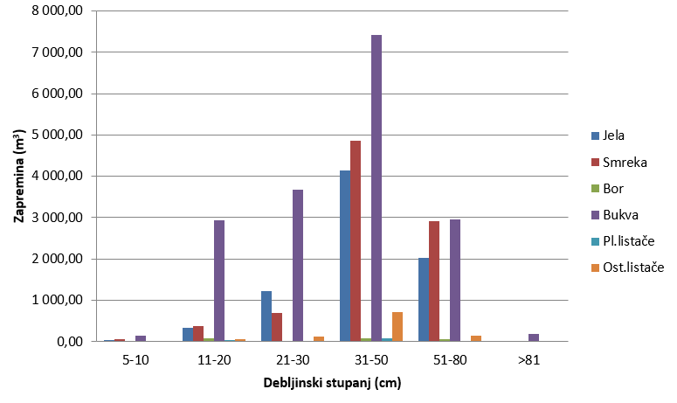
Tab a graf č. 2 ukážka hospodárskeho plánu, zásoba stromov vyznačených na ťažbu podľa hrúbkových stupňov a drevín
DOZNAČENA DRVNA ZAPREMINA
VRSTA DRVETA |  | DEBLJINSKA KLASA
 |  | 5-10 | 11-20 | 21-30 | 31-50 | 51-80 | >81 | UKUPNO
 |  | m³ | m³ | m³ | m³ | m³ | m³ | m³
Jela | m³/ha | 0,00 | 0,06 | 0,81 | 5,35 | 6,61 | 0,09 | 12,93
 | Ukupno m³ |  | 6,10 | 81,82 | 541,92 | 669,62 | 9,07 | 1 308,53
Smreka | m³/ha | 0,00 | 0,05 | 1,02 | 6,62 | 6,41 | 0,29 | 14,38
 | Ukupno m³ |  | 4,77 | 102,96 | 670,37 | 648,61 | 28,91 | 1 455,62
Bor | m³/ha | 0,00 | 0,00 | 0,00 | 0,00 | 0,00 | 0,00 | 0,00
 | Ukupno m³ |  | 0,00 | 0,00 | 0,00 | 0,00 | 0,00 | 0,00
Bukva | m³/ha | 0,00 | 2,45 | 13,05 | 17,21 | 3,36 | 0,00 | 36,07
 | Ukupno m³ |  | 248,34 | 1 321,34 | 1 742,03 | 340,43 | 0,00 | 3 652,14
Pl.listače | m³/ha | 0,00 | 0,00 | 0,00 | 0,00 | 0,00 | 0,00 | 0,00
 | Ukupno m³ |  |  |  |  |  |  | 0,00
Ost.listače | m³/ha | 0,00 | 0,00 | 0,00 | 0,00 | 0,00 | 0,00 | 0,00
 | Ukupno m³ |  | 0,00 | 0,00 | 0,00 | 0,00 | 0,00 | 0,00
UKUPNO Č | m³/ha | 0,00 | 0,11 | 1,83 | 11,97 | 13,02 | 0,38 | 27,30
 | Ukupno m³ | 0,00 | 10,87 | 184,78 | 1 212,29 | 1 318,23 | 37,98 | 2 764,15
UKUPNO L | m³/ha | 0,00 | 2,45 | 13,05 | 17,21 | 3,36 | 0,00 | 36,07
 | Ukupno m³ | 0,00 | 248,34 | 1 321,34 | 1 742,03 | 340,43 | 0,00 | 3 652,14
UKUPNO Č+L | m³/ha | 0,00 | 2,56 | 14,88 | 29,18 | 16,38 | 0,38 | 63,38
 | Ukupno m³ | 0,00 | 259,21 | 1 506,12 | 2 954,32 | 1 658,66 | 37,98 | 6 416,29
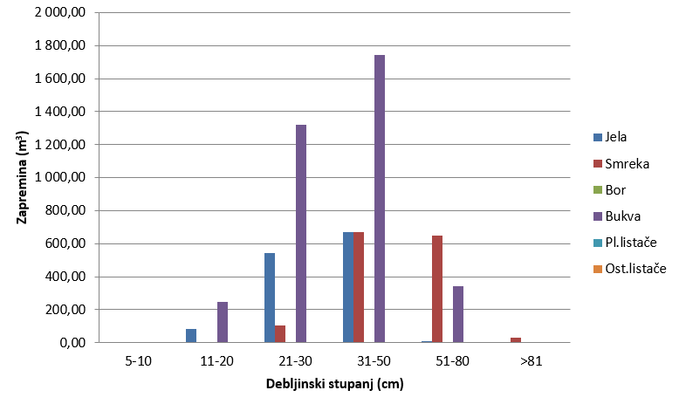
V mnohých porastoch je viditeľný návrat jedle, najmä v degradovaných porastoch buka a výmladkových porastoch buka. Tieto porasty sú prevažne rovnoveké a na mnohých miestach som videl podúroveň alebo zmladenie jedle.
Škodlivé činitele: Hoci sú to rôznoveké zmiešané porasty, ani ich neobchádza problém s podkôrnikom na smreku a smrek v mnohých oblastiach vypadáva. Ani prirodzené porasty nedokážu zabrániť ústupu smreka. Podiel vetrových kalamít je nízky, prevažne jednotlivé vývraty a prevažne v rovnovekých porastoch.
Najkrajšie porasty som videl v oblasti Han Pijesak, Romanija v Republike Srpskej a v oblasti Drvar, Glamoc, Kljuc vo Federácii BiH. Napríklad porasty so zásobou 700m3/ha, vyznačených 100m3/ha a dalo by sa s rezervou vyznačiť ďalších 30m3/ha, aby sa vychovávali mladšie prehustlé skupiny.
Srbsko
Podobný spôsob obhospodarovania je vykonávaný v Srbsku, iba výmera prírodných zmiešaných lesov je nízka a prevažne pri hranici s Bosnou a Hercegovinou. Problémom v Srbsku sa stáva používanie výberkového spôsobu v rovnovekých porastoch buka. Po určitých problémoch s veľkými ťažbami došlo k zmene systému a na veľkej výmere sa vykonáva iba jednotlivo výberkový rub bez cieľa dosiahnuť obnovu porastu. Dochádza tým k postupnému znižovaniu zakmenenia a zaburineniu porastov. Výsledkom je aj zníženie etátu na približne 2/3 prírastku. Legislatíva umožňuje používanie skupinového clonného rubu (Femelschlag) a clonného rubu na celej ploche porastu. Problémom je obmedzenie na vykonanie iba jedného zásahu v decéniu, čo celú obnovu neuveriteľne sťažuje. Podobne vplýva aj prísnosť lesníckej inšpekcie (hlavne alibistisky), ktorá požaduje striktné plnenie plánu, hoci podmienky sa zmenili.
Grécko
Aj v Grécku je možné nájsť výberkové porasty. Ide o výberkové porasty jedle nordmanskej v nadmorskej výške nad 1000m nad morom. Navštívil som viacero porastov v oblasti Arkadia (Tripoli). Pracuje sa podobným spôsobom ako v Bosne, tzn. vyznačenie každého stromu, sortimentácia pri pni a predaj z odvozného miesta. Problémom je vykonanie ťažieb, pretože prednostné právo na vykonanie ťažieb majú tzv. lesné družstvá, ktoré z dôvodu podpory zaostalých oblastí majú právo na vykonanie ťažby v štátnych lesoch.
Turecko
Väčšina z nás považuje Turecko skôr za krajinu pre rekreáciu pri mori. Turecko má 22 Mil ha lesov. Nachádzajú sa páse od mora do vzdialenosti 100 km od mora (Čierne more na severe, Egejské na západe a Stredozemné na juhu), pretože Turecko je hornaté. Okrem juhozápadnej časti môžeme považovať lesy v Turecku za lesy mierneho klimatického pásma. Väčšina lesov je štátna. Výberkové lesy tvorí prevažne jedľa nordmanská a v najvyšších polohách céder libanonský (chránená drevina). Porasty sú obnovované výberkovým spôsobom s prirodzenou obnovou jedle. Vyznačovanie a evidencia je podobná ako na Balkáne. Aj v Turecku majú ústavné právo na ťažbu predovšetkým lesné družstvá, tzn. združenie občanov obce, hoci lesy a drevo patria štátu.
Zásoby sa zisťujú na kruhových skusných plochách v sieti 300x150m. V Turecku ma zaujal hospodársky plán pre výberkové lesy. Na jednej strane sú všetky podklady pre jeden porast. V hornej časti sú skutočné zásoby pre jednotlivé dreviny podľa hrúbkových stupňov. V strednej časti sa nachádzajú priemerné hodnoty za prevádzkový súbor (kategóriu lesa). V spodnej časti je Liocourtova krivka s vyznačením skutočnej distribúcie zásoby podľa hrúbkových stupňov a výpočet etátu pre porast podľa dvoch vzorcov.
Obr č. 1: Ukážka výpočtu etátu a rozdelenie zásob podľa hrúbkových stupňov
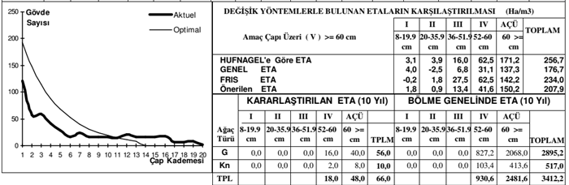
Záver
Pri návšteve každej krajiny máme možnosť sa niečo nové naučiť. Vo všetkých navštívených krajinách pristupujú podobným spôsobom k zisťovaniu zásob po hrúbkových stupňoch. Prevažuje jeden zásah za decénium, intenzita zásahu 15-23% podľa drevinového zloženia a prírastku, sortimentová metóda pri pni (kvôli miestnej dani z ceny pri pni). Daný systém ťažby je nákladný, napr. do 28 BAM/m3 (14€/m3) za ťažbu a približovanie v BiH. K tomu je potrebné prirátať náklady na vyznačovanie a evidenciu dreva. Napriek prirodzenej skladbe porastov a rôznovekej štruktúre dochádza k vypadávaniu smreka (sucho a následne podkôrnik). Na návštevu Bosny a Hercegoviny sa vždy teším, pretože mám možnosť vidieť tisíce hektárov výberkových lesov. Tieto lesy považujem za najkrajšie v Európe.
Dlhodobo platí ponuka na recipročnú návštevu lesníkov a záujemcov zo strany JPŠ Šume RS ako aj ďalších obhospodarovateľov lesov vo Federácii BiH. Podobne môžem sprostredkovať ďalšie informácie a kontakt na profesora Lesníckej fakulty Kastamonu University (Turecko).
Ďalšie fotografie a výňatky z hospodárskych plánov budú prezentované priamo v prezentácii na konferencii z dôvodu rozsahu príspevku.

Bibliografia:
- Second state forest inventory in Bosnia and Herzegovina - comparison of the results of the first and the second inventory for the forest territory, 1. Lojo, A., Balić, B., Bajrić, M., Alojz, D., Hočevar, M., 2008;
- Katastar šuma JPŠ Šume Republike Srpske, 2016;
Autor: Ing. Milan Tóth, tulavec@gmail.com

